**T.C.**

**BİTLİS EREN ÜNİVERSİTESİ**

**MÜHENDİSLİK - MİMARLIK FAKÜLTESİ**

**BİLGİSAYAR MÜHENDİSLİĞİ BÖLÜMÜ**

**NESNEYE YÖNELİK PROGRAMLAMA FİNAL ÖDEVİ**

**Öğrenci No:19080410004**

**Adı Soyadı: SERAP YARDIMCI**

**Ocak 2022, Bitlis**

İki tane proje oluşturdum. İkisinde de eksiklerim var. İkisinden de bahsetmek istiyorum.

İlk projem olan KargoSistemi adı verdiğim projemden bahsetmek istiyorum. Paket adı KargoSistemi

Kargo.java , Musteriler.java ve Tasitlar.java adında Class ‘ lar oluşturdum.Kargo.java classında

Öncelikle kullanıcıya seçenek sunuyorum. 1,2,3, kayıt olmama durumu ve çıkma durumu olduğunda kullanıcı yapmak istediği işlemi seçer. Seçilen işlem den sonra while döngüsü kullandım. Çünkü belirlediğim koşullardan biri bozulana kadar devam eder döngü aynı zamanda işlemler bir kere yapılır.Sonra if kullandım eğer cümlesi oluşturmak için. Misal kullanıcı eğer 1 girmek isterse if bloğunun içerisinde ki işlemler yapılır. Equals kullanmamın nedeni eşittir kelimesine denk oluşudur.

Daha sonra kullanıcıdan String türünde ad ,soyad ,adres ve int türünde telefon istiyorum.

Girilen bilgiler ekranda müşteri bilgileri altında görülür. Aynı zamanda hangi tür müşteri türü olduğu da ekranda otomatikman görünür. Sonra kullanıcıdan kargo içeriğini ve ağırlığını istiyorum.Ağırlık int içerik String türünde alınıyor. Bu işlemler kullanıcı 1, 2 ve 3 girdiğinde tekrar ediyor. Kayıt olmak için Q ya bastığında kullanıcı ad, soyad, adres ve telefon girdiğinde kayıt işlemi yapıldı diye bilgi alır. Aynı zamanda bu işlemlerde break kullandım kullanmamın nedeni ise kullanıcının istediği işlem tamamlandığında sistemin kapanması sağlanır bir daha döngüye girip kullanıcıya yapmak istediği işlemi sormaz çıkar. Kullanıcı X ‘ e bastığında sistemden çıkış yapar. Kullanıcı seçeneklerde bulunan karakterler dışında başka bir karakter girdiğinde ekranda geçersiz karakter olduğu hakkında bilgi verir.

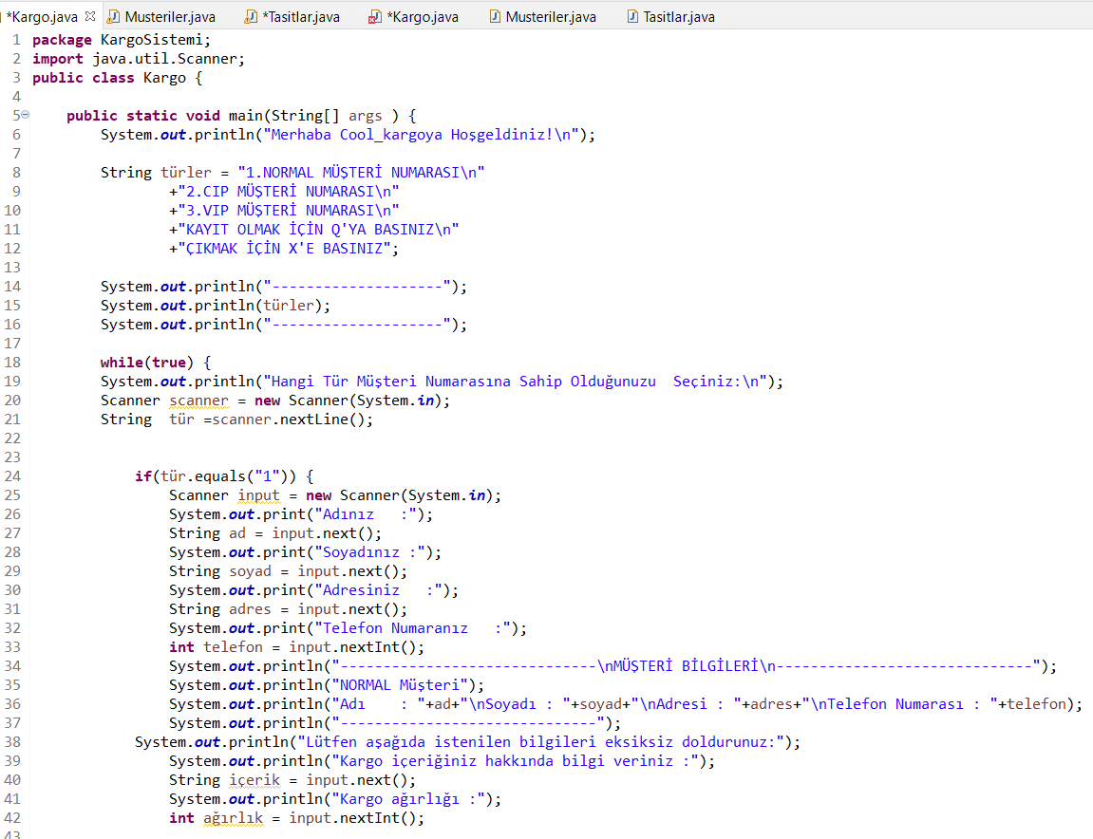

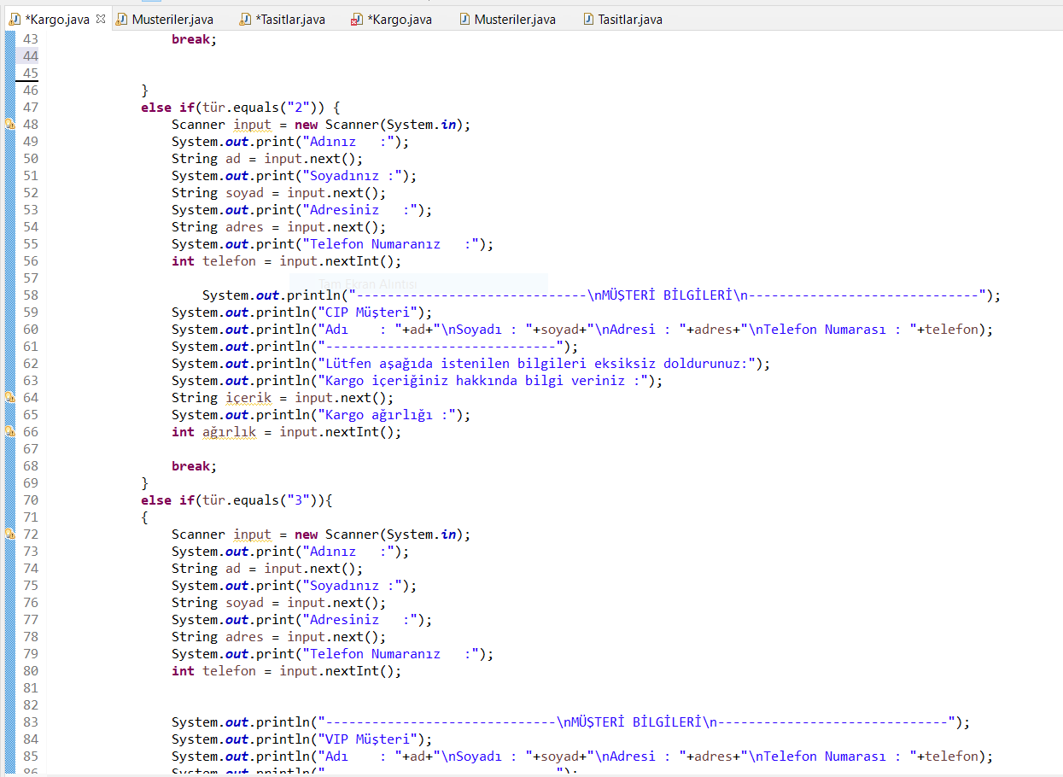

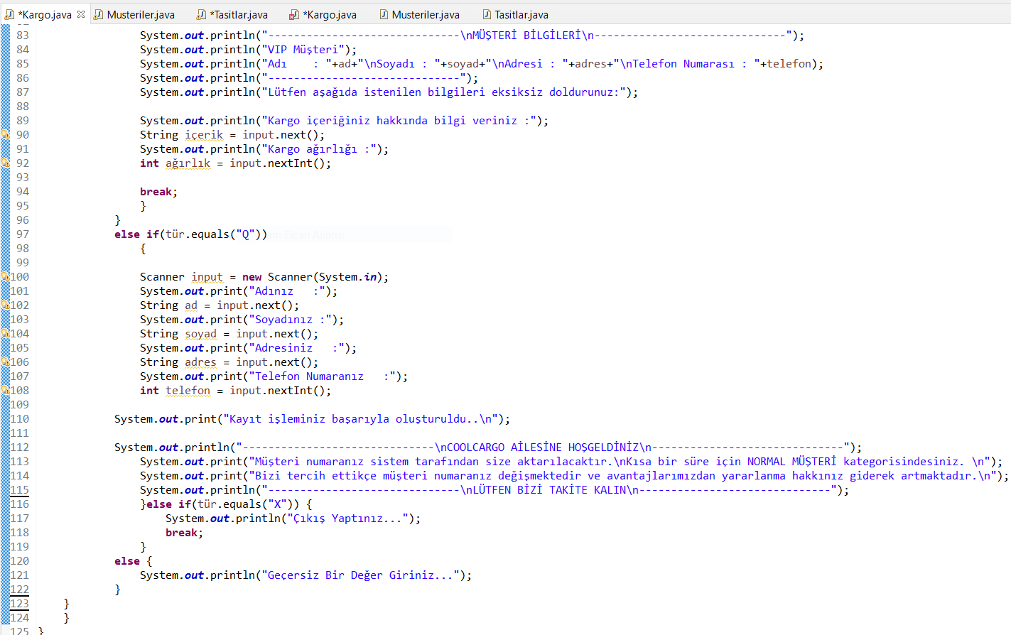

Musteriler.java classında String türünde ad , soyad , adres ve telefon oluşturdum. Normalde telefonun türünü Kargo.java da int olarak almıştım sonra telefonun 11 haneli olduğunu ve int değerinin hata verebileceğini anladım. Burda da String türünde aldım amacım iki class ‘ı birbirine bağlamaktı ama yapamadım bu class ta Kargo.java dan gelen müşteri adı ,soyadı ,adres ve telefonu burda hangi tür müşteri olduğunu (normal , cıp,vıp) tespit etmekti ama birazcık eksiklikler oldu.

Constructor kullandım aslında kullanmaya çalıştım:) this ile Musteriler classın daki değerleri kullandım.

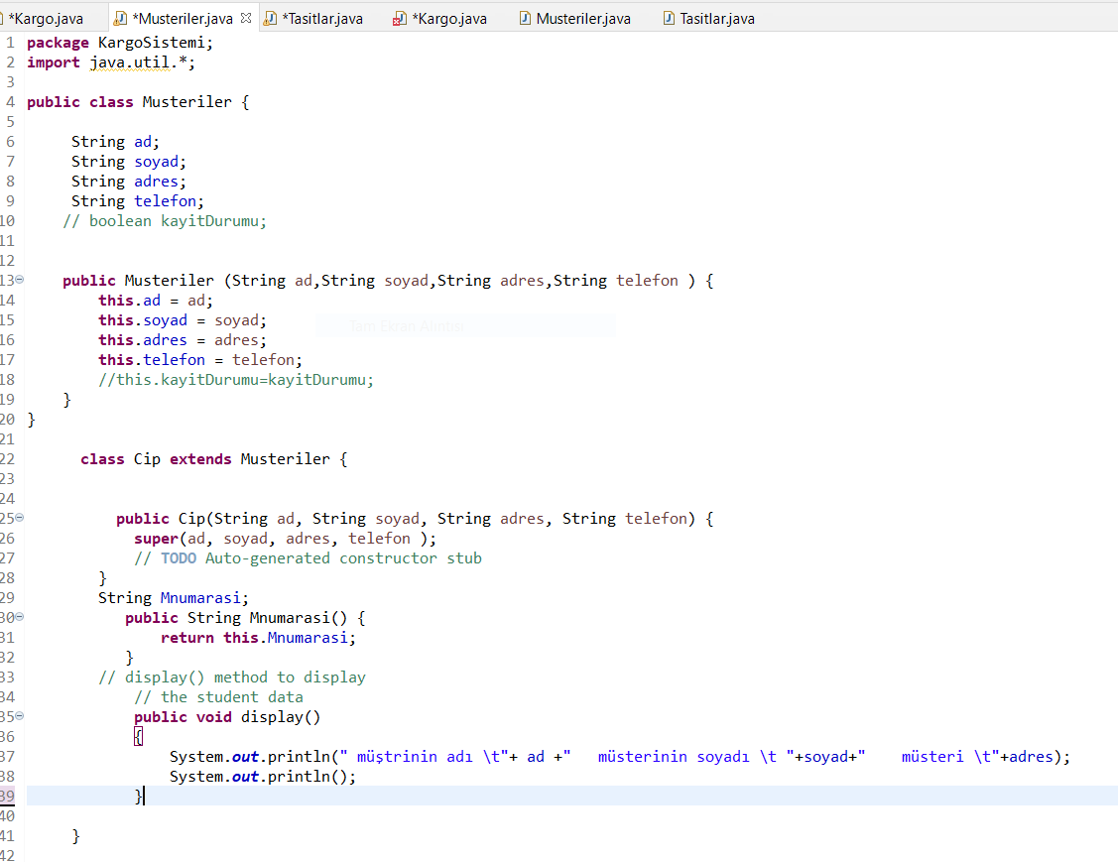

Tasıtlar.java classında tekrar Kargo classında olduğu gibi kullanıcıya seçenek sunuyorum. İstediği taşıtı seçtikten sonra taşıtın max taşıyacağı ağırlıkları int türünde belirledim bu classı da Kargo.java ile birleştiremedim. Sonra tasitlar adı altında String türünde dizi oluşturmaya çalıştım. İf bloğu ile kullanıcıya seçenekler arasından seçim yapmasını söylüyorum. Kullanıcının seçimine göre işlemler seçtiği taşıt üzerinden devam edecektir.

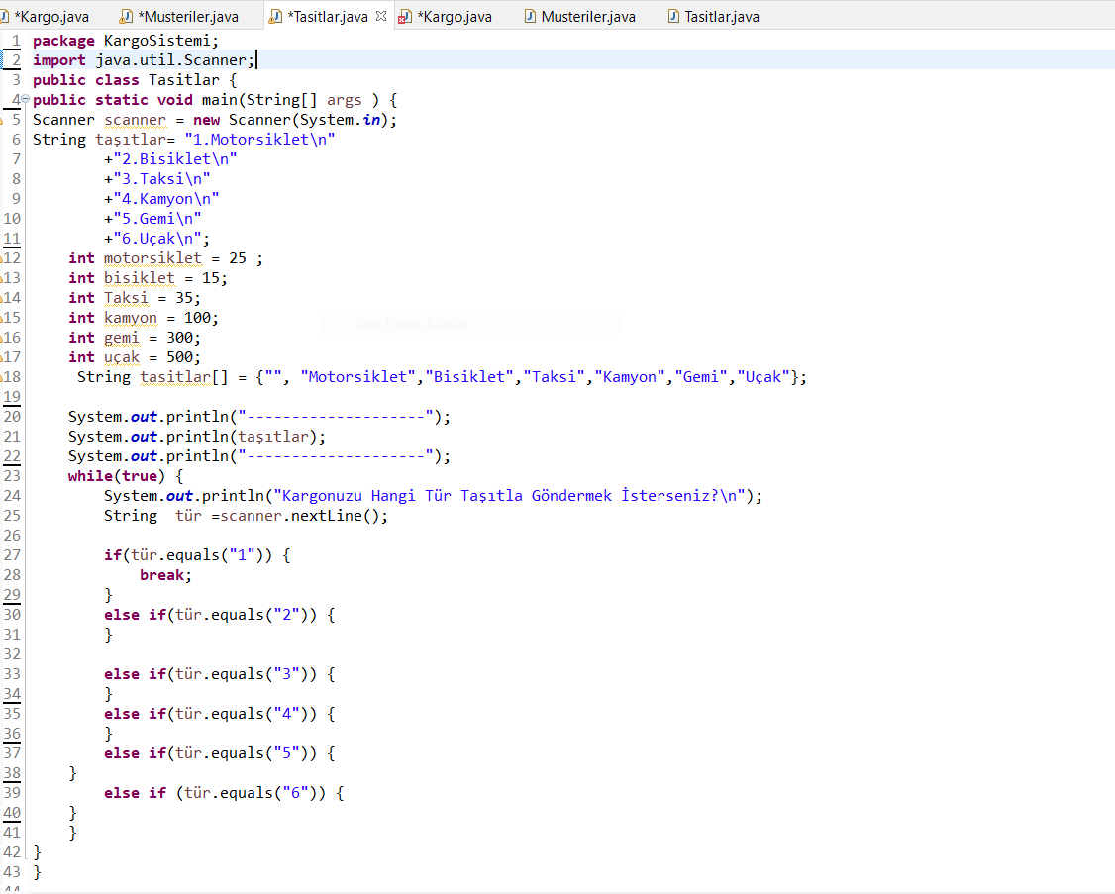

Yukarıda ki anlattığım KargoSistemi adı verdiğim projem bu kadar. Çok eksiğimin olduğunu biliyorum ama elimden geleni yaptım az da olsa en azından çalışabilir bir durumda.

Şimdi ikinci projemi anlatmak istiyorum.Elimden geldiğince denemeye çalıştım nasıl daha farklı yap

abilirim diye düşündüm.

Proje adı projekargo

Kargo.java classın da kargonun numarası (kNumarasi) , kargo adı bunlar string türünde ve int türünde ağırlığı tanımlıyorum. This kullanıyorum Kargo sınıfındakilere ulaşmak için.

Switch case kullandım case 1 olduğunda sistem müşterinin kayıtlı olma durumuna bakıyor ve for ve if döngüsüyle as dizisinde müşterinin adına bakıyor .Biliyorum biraz karışık bir durum bende tam toplayamadım.case 2 olduğunda kullanıcıyı sisteme kaydetme işlemi başlar ad, soyad,telefon ve adres istenir.

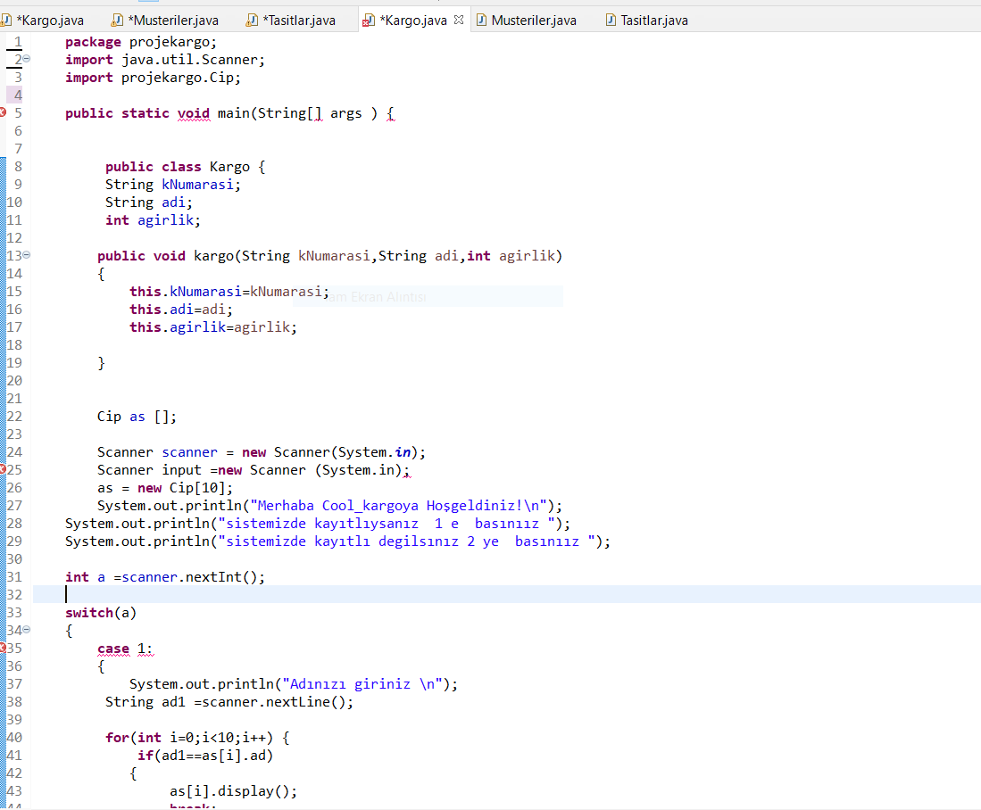

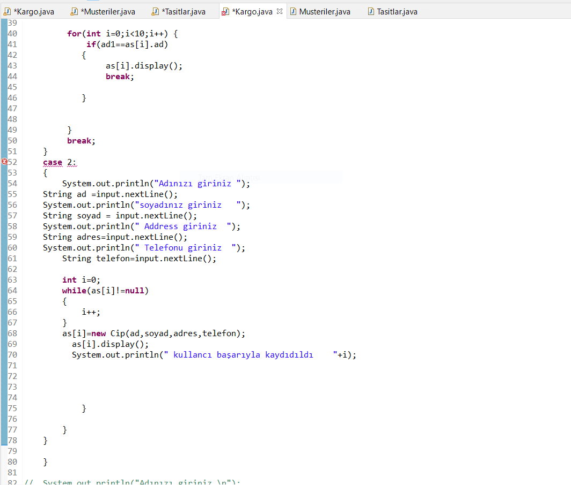

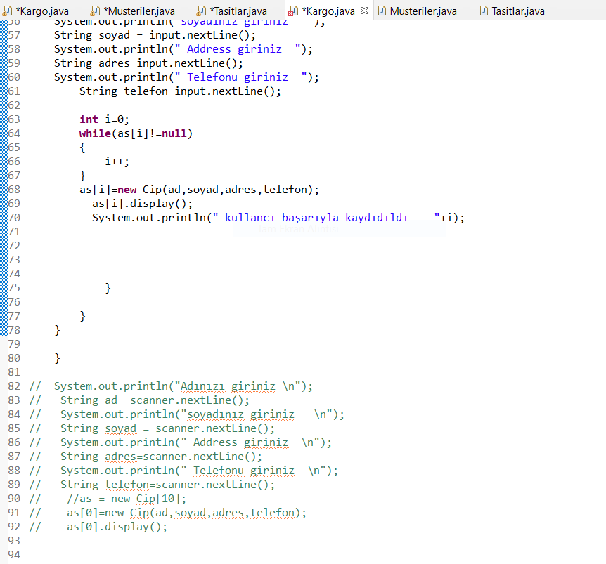

Yorum satırlarına eklediğim kısımlar yukarıda ki durumları yapmadan önce ki sade hali sonradan if , for , while ve switch case ekledim.

Musteriler.java classın da müşteri kayıt olmuş farz edip bilgilerinden hangi tür müşteri olduğunu bulmaya çalışıyoruz. Burası Aynı KargoSistem proje deki Musteriler.java classı gibidir .

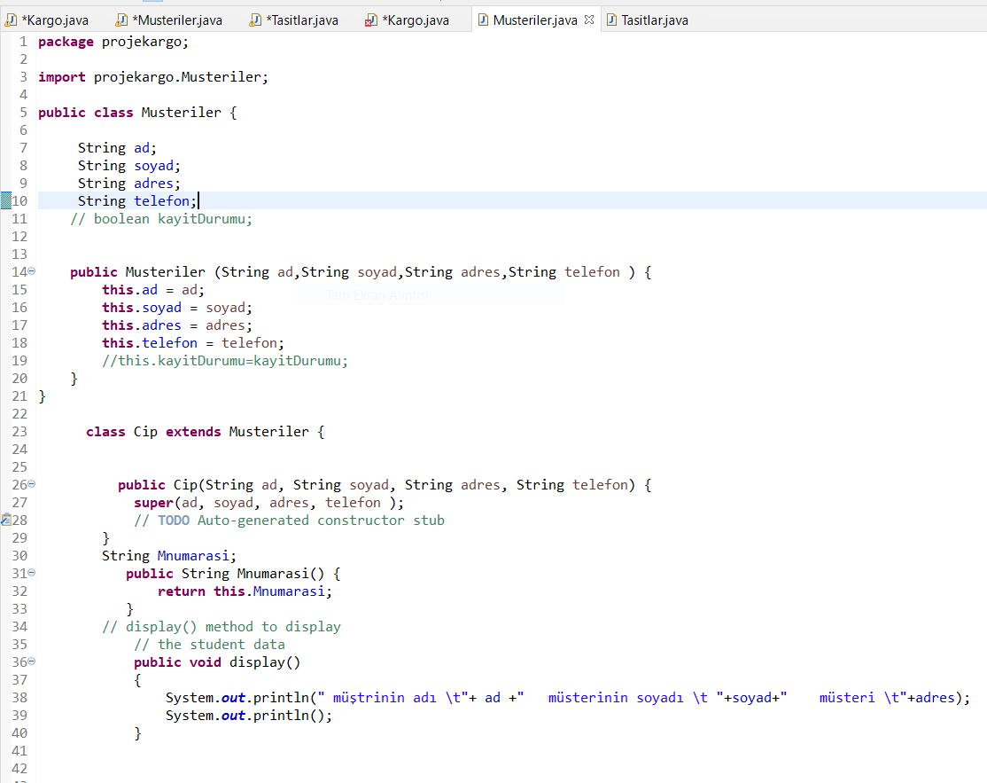

Tasitlar.java classın da taşıtların birer numarası ve max kaldırabileceği ağırlıkları var .Taşıt numarasını string aldım çünkü int alırsam hata verirdi boyut uzunluğundan dolayı.

Bisikletin max ağırlığını 15 yaptım ve bu max ağırlığa göre kaldırabileceği kargo ağırlığı ve ücret hesaplaması yapmam gerekiyordu. Yapamadım elimden geldiğince birşeyler yapmaya çalıştım.

